** 高三地理开学考试试题**

1. **单选题**

读“局部经纬网图”，完成下面小题。

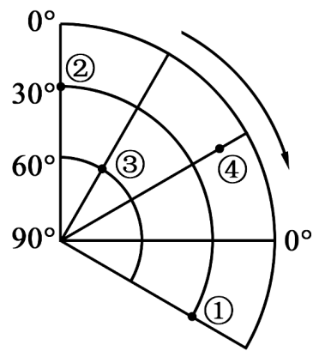

1．图中①地位于④地的（     ）

A．东南方 B．西北方 C．东北方 D．西南方

2．一架飞机走最短距离从①地飞往②地，其飞行方向应是（     ）

A．一直向正西方飞行 B．先向西南方，后向西北方飞行

C．一直向正东方飞行 D．先向东北方，后向东南方飞行

3．某人从②地出发，沿正南方向，走至③地所在纬线，其行走距离约为（     ）

A．6600千米 B．3330千米 C．5000千米 D．4200千米

金星是地球在太阳系中的“姊妹星”，其周围有比地球更为浓密的大气(主要成分为二氧化碳)和云层，虽只有极少量太阳辐射可到达表面，但表面温度却并不低，表面大气.夜间平均温度为465°C，白天平均温度485°C左右.下图为金星表面大气增温示意图。

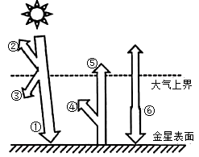

4．材料中所提及“只有极少量太阳辐射能到达金星表面”现象，主要的成因是( )

A．金星与太阳之间距离远 B．金星的大气反射作用强

C．金星的地面反射作用强 D．金星的大气吸收作用强

5．金星表面的受热过程与地球极为相似，但其表面的平均温度却远高于地球表面，关于其成因，下列说法正确的是( )

A．金星大气层吸收的太阳辐射能更丰富 B．金星的地表反射能力较地球更强

C．金星大气层吸收的地面辐射能更丰富 D．金星的地表吸收能力较地球更强

6．就平均状态而言，金星表面大气昼夜温差较小，下列数字所示环节与其成因直接相关的有（ ）

A．①③ B．④⑤ C．③⑥ D．②⑥

读北半球各纬度某时太阳辐射量分布曲线图，据此完成下面小题。

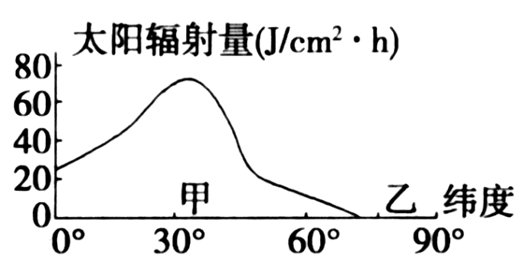

7．甲地太阳辐射量多的原因主要是（      ）

①纬度低，太阳高度角较大 ②受副热带高压控制时间长，降水少

③距海远，降水少 ④海拔高，大气稀薄，太阳辐射损耗少

A．②④ B．①③ C．①② D．③④

8．此时，下列地理现象正确的是（      ）

A．南极科考昆仑站日出日落正南方 B．地球自转速度加快

C．乙地可观测到太阳黑子数目增多 D．澳大利亚北部火灾频发

负离子不仅有镇静、催眠、止咳、增加食欲、降血压等重要的医疗保健作用，还号称“环境警察”，是评价空气清洁度的重要指标。研究表明，热带雨林中的空气负离子浓度与气象条件有着密切的关系。下表示意不同天气状况下空气负离子浓度比较，据此完成下面小题。

|  |  |  |  |  |  |  |  |
| --- | --- | --- | --- | --- | --- | --- | --- |
| 天气状况 | 晴 | 多云 | 阴 | 降雨强度 | | | |
| 一级 | 二级 | 三级 | 四级 |
| 空气负离子浓度（万个/cm3） | 0.131 | 0.123 | 0.07 | 0.149 | 0.583 | 0.662 | 1.452 |

说明：降雨强度由一级到四级不断增强。

9．热带雨林中，空气负离子浓度（     ）

A．与云量呈正相关 B．与太阳辐射呈正相关

C．与气温呈正相关 D．与降水强度呈正相关

10．根据研究结果判断，以下地区中年均负离子浓度最高的是（     ）

A．亚马孙平原 B．马达加斯加岛 C．苏门答腊岛 D．乞力马扎罗山

下图中的四条曲线反映R地某日近地面观测的辐射和温度随时间变化情况。其中，太阳总辐射强度是指到达地面的太阳短波总辐射强度，地面净辐射强度是指地面收入与支出辐射差额的强度。读图，据此完成下面小题。

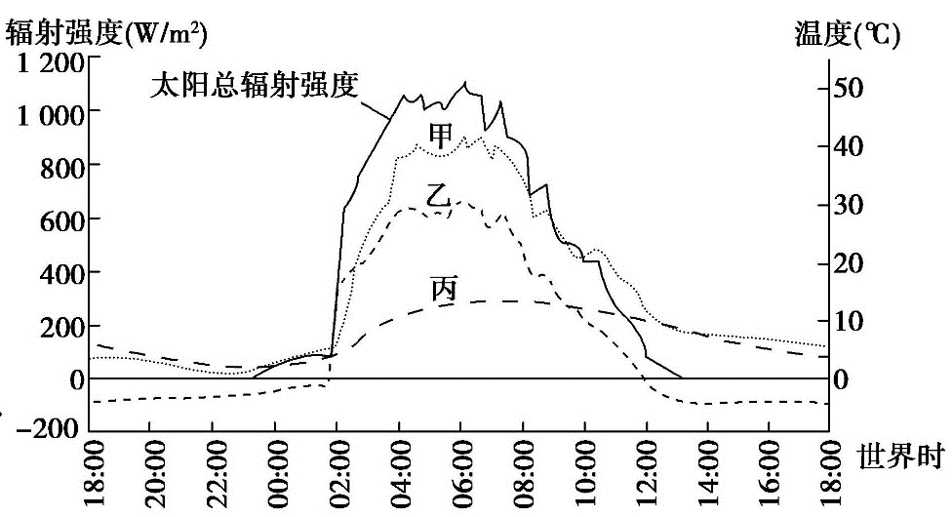

11．影响R地该日太阳总辐射强度变化的主要因素有（     ）

①太阳高度 ②气候类型 ③地形特点 ④地表温度 ⑤云量变化

A．①②③ B．②③④ C．①③⑤ D．②④⑤

12．图中曲线与地面净辐射强度、近地面大气温度、地表温度依次对应的是（     ）

A．甲、乙、丙 B．乙、丙、甲 C．丙、乙、甲 D．甲、丙、乙

当地时间3月21日19时，中国援助塞尔维亚(东1区)的首批来自广州的6人专家医疗队抵达贝尔格莱德尼古拉·特斯拉国际机场,此后,医疗队将开展为期一个月的抗疫援助工作。

13．专家医疗队抵达尼古拉·特斯拉国际机场时,3月21日的地区约占全球面积的（     ）

A．1/2 B．1/3 C．2/3 D．3/4

14．医疗队开展抗疫援助工作期间，广州（     ）

A．日出方位东南方向 B．正午树影逐渐变长

C．日落时刻不断推迟 D．昼夜差值逐渐变小

某气旋在欧洲大陆自西向东匀速移动，气旋中心经过法国地中海沿岸城市马赛市。下图为气旋中心经过前后，马赛气压变化情况。

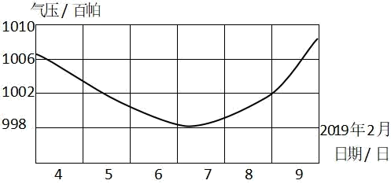

15．受该气旋控制，马赛4日的风向是（      ）

A．东南风 B．东北风 C．西南风 D．西北风

16．该日前后（       ）

A．马赛市仍以晴朗为主 B．悉尼日出方位持续往北偏

C．北海道地区温和少雨 D．松花江流域即将进入春汛

根据等压线形势图，能判断天气系统。下图是某地理兴趣小组参观气象站时截取的某地4月某日海平面等压线分布图。读图，据此完成下面小题。

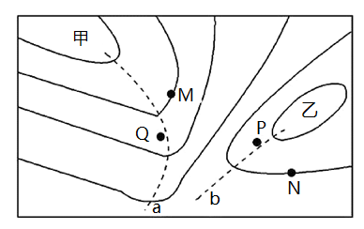

17．若图中M地盛行西北风，N地盛行西南风，则（     ）

A．甲为北半球的气旋，乙为北半球的反气旋

B．a、b两虚线处，可能形成锋面的是a虚线处

C．图中P、Q两地，位于阴雨区的是P地

D．图中M、N两地，风力较大的是N地

18．若图示地区位于我国北方，则M地易出现的灾害是（     ）

①沙尘暴 ②台风 ③春旱 ④暴雨 ⑤寒潮 ⑥伏旱

A．①③⑤ B．④⑤⑥ C．②④⑤ D．①②⑥

科幻电影《流浪地球》讲述了一个未来故事：太阳急速老化，人类选择距地球4.2光年的比邻星系作为新家园。人类带地球逃离太阳系期间，暂居在距地面5千米的地下城，并计划借助木星的引力弹弓获得动力逃离太阳系。研究发现，宇宙中还有一颗“超级地球”——巨蟹座55e——距地球约40亿光年，围绕着某星系的类太阳恒星巨蟹座55A运行，该“超级地球”的直径是地球的2倍，质量是地球的10倍，没有自转运动，公转周期18小时。昼半球的最高温度将近2426.8摄氏度，昼夜半球的温差高达1300摄氏度。

19．有关《流浪地球》的讨论合理的是（     ）

A．木星是类地行星，由岩石组成 B．地下城位于地球圈层的地壳部分

C．流浪地球的新家园在河外星系 D．太阳活动为地球提供光、热资源

20．“超级地球”可能位于（     ）

A．银河系 B．河外星系 C．太阳系 D．地月系

21．据材料推测，该“超级地球”温度高的原因最可能是（     ）

A．距恒星近 B．没有大气层

C．公转周期短 D．质量庞大

图为某区域等高线地形图。据此完成下面小题。

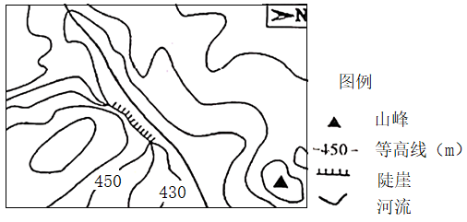

22．图中河流流向为（     ）

A．西北流向东南 B．东北流向西南 C．东南流向西北 D．西南流向东北

23．图中山峰的海拔可能是（     ）

A．465m B．455m C．445m D．435m

24．图中陡崖的最大高差可能是（     ）

A．20m B．29m C．39m D．40m

我国某校地理兴趣小组的同学，把世界上四地年内正午太阳高度变化及正午太阳方向绘成简图（如图）。据此完成下面小题

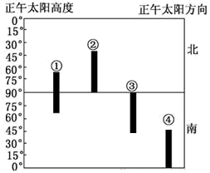

25．影响四地年内正午太阳高度变化幅度的是（     ）

A．地球自转速度 B．地球公转速度 C．日地距离 D．黄赤交角

26．9月份，③地的日出方位（     ）

A．逐渐北移 B．逐渐南移 C．先北移后南移 D．先南移后北移

27．10月1日，四地正午太阳高度最大的是（     ）

A．①地 B．②地 C．③地 D．④地

下图是以极点为中心的东半球图。此刻，曲线MN上各点太阳高度为0°，MN与EP相交于N点；该季节，北美大陆等温线向南凸出。读下图，回答下列各题。

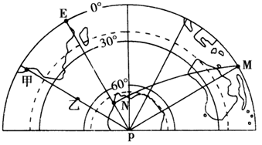

28．由图文信息可知（      ）

A．M位于N的西北方向 B．悉尼正值少雨的季节

C．此季节是南极考察的最佳时期 D．这一天甲地日出时刻早于乙地

29．图示时刻（      ）

A．东经10°各地处于夜 B．澳大利亚与巴西不在同一日

C．全球属于夜的范围大于昼 D．地球位于公转轨道远日点附近

亚马孙河上游由内格罗河和索里芒斯河组成（见下图）。内格罗河水呈浓咖啡色，索里芒斯河水呈黄色，两种河水在交汇处长达数十千米的河面上黑黄分明、互不相犯，成为一大景观。读图,完成下面小题。

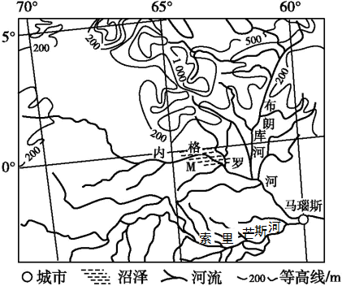

30．图示区域北部地区的地势特征是（     ）

A．西北高、东南低 B．南高北低 C．西高东低 D．西南低、东北高

31．图中M处沼泽的形成原因有（     ）

①海拔高，气温低，地表水蒸发微弱 ②地势低平，排水不畅

③气候湿润，降水量大 ④冻土广布，地表水难以下渗

A．①② B．②③ C．③④ D．①③

32．内格罗河水呈浓咖啡色的主要原因为（      ）

A．沿岸植被多，枯枝落叶多，水中富含腐殖质

B．流经人口密集区，人为排污量大

C．上游地区水土流失严重，河流含沙量较大

D．内河航运较发达，船只排污量大

下图为某区域某季节高空一等压面空间分布示意图。读图完成下列各题。

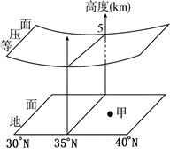

33．据图判断，甲地此时近地面的风向最可能为（      ）

A．东南 B．西北 C．东北 D．西南

34．若用此图说明气压带、风带的季节性移动，则此季节（      ）

A．开普敦温和多雨 B．华北平原冬小麦返青

C．南极冰川融化速度快 D．太行群山霜叶红于二月花

下图为某时刻中国近海地区海平面等压线及同时刻等波高线分布图，读图完成下面小题。

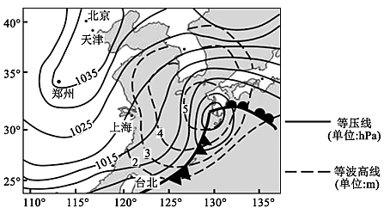

35．上图所示气压场最可能出现的季节是（     ）

A．春季 B．夏季 C．秋季 D．冬季

36．据图可知，此时（     ）

A．渤海地区吹偏东风 B．长三角近海风大浪高

C．台北昼夜温差较小 D．天津多发沙尘暴天气

1. **综合题**

37．阅读图文材料，完成下列小题

材料一   下图为朝鲜半岛局部图和长津湖地形图。

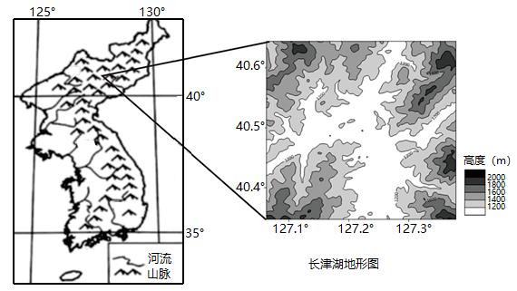

材料二   长津湖是朝鲜北部最大的湖泊，位于赴战岭山脉与狼林山脉之间，由发源于黄草岭的长津江向北在柳潭里和下碣隅里之间形成长津湖，最后注入鸭绿江。长津湖之战，发生于1950年11月27日至12月24日。在这场战役中志愿军经受了前所未有的严峻考验，遭遇50年一遇的极寒天气，最低气温达到零下50℃，盖马高原上的风速达到了约17.9米/秒（相当于8级大风）。从1950年1月到1951年2月长达一年的时间内东南太平洋海域的水温也出现异常，低于平均值1.7℃

材料三   近年来，朝鲜的粮食短缺，缺口达860000吨，且情况越来越严重。

(1)描述长津湖的水文特征。（4分）

(2)分析长津湖战役时出现极寒大雪的原因。（4分）

(3)分析近年来朝鲜粮食供应短缺情况越来越严重的原因。（4分）

38．阅读材料，结合所学知识，回答下列问题。

材料一:南美洲秘鲁国及周边地图

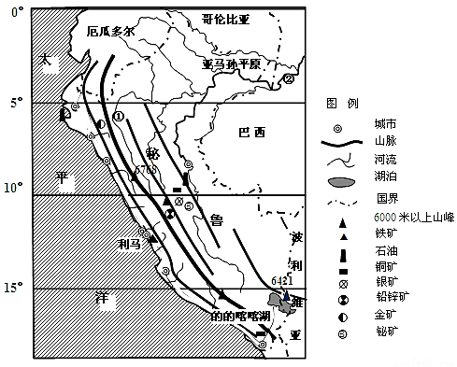

材料二:秘鲁首都利马全年干旱少雨，以“无雨之城”闻名世界。的的喀喀湖是世界上海拔最高的大型淡水湖，位于山间高原，湖区周围高山环绕，峰顶常年积雪，湖面海拔达3821米，面积约为8300平方千米，平均水深140-180米。有25条河流流入的的喀喀湖，只有一条德萨瓜德罗河从湖中流出到另一内陆咸水湖波波湖，的的喀喀湖处于内陆而不咸，海拔高而不冻。

(1)分析利马成为“无雨之城”的主要原因。（4分）

(2)简要说明的的喀喀湖处于内陆而不咸，海拔高而不冻的主要原因。（4分）

39．阅读图文资料，完成下列要求。

下图示意北京时间2月14日14时亚洲局部海平面气压分布及2月15日甲地气温变化。

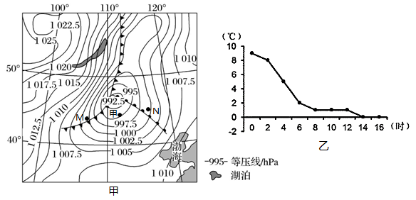

(1)分析甲地气温变化的原因。（4分）

1. 说明此次天气过程对华北平原农业生产的影响。（4分）

** 高三地理开学考试试题答案**

**一．单选题**

**【答案】1．A 2．B 3．B**

【解析】1．自转呈顺时针，中心点为南极点。①纬度较④高，位于④的南方。结合自转方向，①位于④的东方，所以①位于④的东南方，故选A。

2．①②同纬度且位于南半球，①位于②的东方，其最短航线的弧线向南凸出。所以①地飞往②地，最短航线先飞向西南，后飞向西北，故选B。

3．在经线上跨越了30个纬度，实际距离为111×30，距离约为3330千米，故选B。

**【答案】4．B 5．C 6．D**

【解析】4．依据题干，金星周围有比地球更为浓密的大气和云层，当太阳光照射金星大气层时，其大气对太阳光线具有较强的反射作用，大气对太阳辐射的削弱作用强，到达到达金星表面太阳辐射少，故选B。

5．金星大气层主要成分为二氧化碳，二氧化碳吸收太阳辐射的能力很弱，而吸收金星的地面辐射的能力很强，故A错，C对。金星的地表反射能力较地球更强，温度比地球应该更低，B错。没有证据说明金星的地表吸收能力较地球更强，D错。故选C。

6．由于金星有比地球更为浓密的大气，因此，白天大气对太阳辐射的反射作用②更强，气温更低；夜晚大气逆辐射⑥更强，对地面的保温作用更强，气温更高，昼夜温差更小，故选D。

**【答案】7．C 8．A**

【分析】7．据图可知甲地的纬度为北纬30度附近，纬度低，太阳高度角较大，故①正确，该纬度地区受副热带高压控制时间长，盛行下沉气流，降水少，故②正确，图中无经度信息，无法判断距海的远近和海拔高度，故③④错，本题选C。

8．乙地位于北极附近，没有太阳辐射，说明出现了极夜现象，可判断此时为北半球冬季，南半球夏季，去南极科考的时间是12月--2月，昆仑站在南极圈内，出现极昼现象，日出日落都在正南方，故A正确，地球自转速度基本不变，故B错，乙地可观测到极光，无法观察太阳黑子数目，故C错，北半球冬季南半球夏季，澳大利亚北部受西北季风的影响，来自海洋的暖湿气流带来丰沛的降水，火灾少，故D错。

**【答案】9．D 10．A**

【分析】9．通过对表格的阅读分析可知，空气负离子浓度随着降水强度的增加而增加，与降水强度呈正相关，D正确。从晴天→多云天→阴天，云量增多，空气负离子浓度减小，二者不呈正相关关系，A错。结合前面分析，雨天的空气负离子浓度大，且降水强度越大，空气负离子浓度越大，雨天的太阳辐射弱，所以二者也不呈正相关关系，B错。材料信息无法很好反映气温与空气负离子浓度的相关性，C错。故选D。

10．依据材料和表格可知，空气负离子浓度主要与雨林中的降水强度呈正相关，在选项所列举的四个地区中虽都有热带雨林的分布，但雨林规模和降水强度都有较大差异。亚马孙平原地势低平，雨林分布面积最广，其气候主要是热带雨林气候，年均降水强度大，降水量多，故负离子浓度最高，A正确。其余各地雨林规模小，地表起伏大，受地形影响，地表降水分布不均，其年均降水强度也受影响，排除BCD。故选A。

**【答案】11．C 12．B**

【解析】11．影响R地该日太阳总辐射强度变化的主要因素有太阳高度，太阳高度大，太阳辐射强，①正确；气候类型反应的是多年的气候特征，不能体现某日的太阳辐射强弱，②错误；地形的海拔高，空气稀薄，太阳辐射强，③正确；地表温度不影响太阳辐射，④错误；云量多，对太阳辐射削弱的多，到达地面的少，⑤正确。①③⑤正确，C正确，ABD错误。故选C。

12．太阳辐射使地面增温，地表温度大致与太阳总辐射强度同步变化，则甲可能代表地表温度；根据能量补给来源，太阳辐射使地面增温，白天地面接受太阳辐射，地面净辐射强度大于0，夜晚地面净辐射强度小于0，则乙代表地面净辐射强度；近地面大气温度约14时出现最大值，日出前后出现最小值，图中太阳总辐射量最大时，地方时是12点，世界时对应6点，可计算该地经度约90°E，图中世界时8点时，约为该地14时，丙的值最高，则丙代表近地面大气温度；故与地面净辐射强度、近地面大气温度、地表温度依次对应的是乙、丙、甲，B正确，ACD错误。**【答案】13．D 14．C**

【解析】13．本题考查日界线的判断，要计算出0时经线的度数，此时东一区为16:00,0时经线为90°E，此时3月21日的范围为从90°E向西到180°,占全球的3/4，故选D。

14．本题考查太阳直射点的移动产生的地理意义，3月21日后,太阳直射点北移,广州白昼渐长，日落逐渐推迟,C正确；3月21日后，太阳直射点位于北半球，广州日出东北，正午太阳高度逐渐变大，树影逐渐变短，昼夜差值逐渐变大，ABD错误。故选C。

**【答案】15．A 16．B**

【分析】15．某气旋在欧洲大陆自西向东匀速移动，气旋中心经过法国地中海沿岸城市马赛市。从图中看出，6日气压最低，位于气旋中心，则4日位于气旋的东侧，北半球气旋东侧为东南风，A正确。故选A。

16．受气旋影响，多阴雨天气，A错误。2月，太阳直射点向北移动，悉尼日出方位持续往北偏，B正确。冬季北海道地区气候寒冷，C错误。4月松花江流域进入春汛，D错误。故选B。

**【答案】17．C 18．A**

【解析】17．根据已知风向可判断风向向右偏转，图示区域位于北半球。甲地气流辐散，为反气旋，乙地气流辐合，为气旋，A错误。a虚线处为高压脊，b虚线处为低压槽，低压槽部位有来自不同地区不同性质的气团相遇，可能形成锋面，B错误。b虚线处为低压槽，可能形成锋面且为冷锋，图示区域位于北半球，该处冷锋向东南侧移动，P地位于冷锋锋后，位于阴雨区，C正确。M处等压线较N处密集，风力较N地大，D错误。故选C。

18．M地受高压系统影响，多晴朗大风等天气，北方春季气温回升，地表疏松，易发生春旱，且在大风的背景下，易发生沙尘暴。春季受高压系统的影响，北方易受冷空气入侵导致大幅度降温，出现寒潮，①③⑤正确。台风主要在夏秋季节影响我国东南沿海地区，极少影响我国北方地区，②错。M地受高压系统的影响，降水少，不会出现暴雨，④错。伏旱主要影响长江中下游地区，出现在7月前后，对北方地区影响不大，⑥错。故选A。

**【答案】19．B 20．B 21．A**

【解析】19．木星体积和质量过大，属于巨行星，A错；地下城位于据地面5千米深的地区，地壳最底部大约在距地面17千米的深度，所以地下城位于地壳部分，B对；总星系包括银河系和河外星系，流浪地球的新家园在银河系，C错；太阳辐射为地球提供光、热资源，不是太阳活动，D错，故选B。

20．“超级地球”-巨蟹座55e位于银河系之外，距地球约40亿光年，银河系半径约4万光年。该“超级地球”可能位于河外星系，B对，A错。太阳系、地月系属于银河系，C、D错。故选B。

21．该“超级地球”昼半球的最高温度将近2426.8 摄氏度，昼夜半球的温差高达1300 摄氏度。温度高的原因最可能是距恒星近，A对。夜晚温度超过1000摄氏度，可能有大气层，B错。公转周期18小时，质量是地球的10倍，公转周期短，质量庞大，但不是气温高的原因，C、D错。

**【答案】22．D 23．B 24．C**

【解析】22．河流发育在山谷中，根据“凸高为低”的原则可知，山谷处等高线向海拔高处凸出。因此图中河流有左上角流向右下角，结合图中的指向标可判断出河流自西南流向东北，故D正确。故选D。

23．根据图中等高线数值以及“同图等距”原则可知，图中等高距为10米；依据陡崖处等高线信息可知河流两侧等高线数值为430，因此山峰高度为450~460米，故B正确。故选B。

24．据图可知，该图等高距为10米，陡崖处有3条等高线重叠，根据公式：(n-1)d≤H<(n+1)d，可计算出陡崖的高度范围为20≤H<40之间，因此其最大高差可能是39米。故选C。

**【答案】25．D 26．B 27．A**

【分析】25．某地的正午太阳高度等于90°减去当地纬度与直射点的纬度差，因此影响四地年内正午太阳高度变化幅度主要是当地纬度位置和直射点移动幅度来决定，当地纬度位置不会变化，因此直射点移动幅度是影响正午太阳高度变化幅度的主要因素，直射点的移动是由于地球公转过程中存在黄赤交角而引起，因此影响四地年内正午太阳高度变化幅度的是黄赤交角，D符合题意；地球自转速度、地球公转速度、日地距离并不影响直射点移动范围，因此年内正午太阳高度变化幅度与这些地理现象关系不大，排除ABC。故选D。

26．日出方向随直射点的移动而变化，直射点在北半球，全球有昼夜更替的各地均东偏北日出，直射点在南半球，全球有昼夜更替的各地均东偏南日出，因此直射点向南移动，则日出方位在东边的基础上向南移动。9月份，太阳直射点向南移动，③地的日出方位逐渐南移，B正确，ACD错误；故选B。

27．①地一年内有直射现象，正午太阳方位出现南北变换，出现两个相等的低值，因此此处位于赤道；②地一年中太阳直射现象，且除直射外正午太阳方向均在北方，可见此处位于南回归线；③地一年中有直射现象，且除直射外正午太阳方向均在南方，可见此处位于北回归线；④地一年中有正午太阳高度角为0°的时候，即有极夜现象，且正午太阳方位一直在正南方向，因此此处位于北极圈或北极圈以北。根据所学知识可知，秋分日（9月23日左右）太阳直射赤道，10月1日，直射点距赤道近，而①地位于赤道，故①地正午太阳高度大，②地、③地位于回归线，④地位于北极圈或北极圈以内，与①相比，②、③、④地离太阳直射纬度远，正午太阳高度较小，因此10月1日四地正午太阳高度最大的是①地，A正确，BCD错误。故选A。

**【答案】28．C 29．B**

【分析】28．图示以南极为中心的半球图，自转方向是顺时针由西向东，M位于N的东北，A错；该季节为北半球的冬季，说明南极点周围出现极昼，是南极科考的最佳时期，N出现极昼，M昼夜平分，B错、C正确；甲乙在同一条经线上，越靠近南极日出越早，D错。选C正确。

29．由上题分析可知，此时南极点周围出现极昼，东经10°各地并不完全处于夜，A错；MN是晨线，N所在经线是0：00，是新一天的开始，所以澳大利亚与巴西不在同一日，B正确；全球属于夜的范围等于昼，C错；此日是12月22日，地球位于公转轨道靠近近日点的地方，D错。选B正确。

**30．D 31．B 32．A**

【解析】30．读图可知，图示区域北部地区的等高线数值可知，西部海拔多在200米以下，东北部海拔最高处在1000米以上，布朗库河由东北向西南注入内格罗河，由此可判断北部地区的地势特征是东北高西南低，西低东高，南低北高，因此ABC错误，D正确。故选D。

31．读图可知，图中M处海拔在200米以下，地势低平，排水不畅。地处赤道附近，纬度低，气温高，常年受赤道低气压带控制，盛行上升气流，降水量大。纬度低，全年气温高，不存在冻土分布。由此可知，②③正确，①④错误。综上所述，B正确，ACD错误。故选B。

32．读图可知，内格罗河位于亚马孙河上游，属于热带雨林气候，植被为热带雨林植被，沿岸植被茂盛，枯枝落叶多，因此水中富含腐殖质，河水呈浓咖啡色，A正确；热带雨林气候区，气候过湿热，因此流经人口稀少区，人为排污量少，B错误；热带雨林气候区，植被茂盛，水土流失较轻，内格罗河区地势平坦，利于泥沙沉积，因此河流含沙量较小，C错误；内格罗河位于亚马孙河上游，且沿途人口较稀少，因此内河航运不发达，过往船只较少，船只排污量少，D错误。故选A。

**【答案】33．D 34．A**

【分析】33．甲地高空等压面向高处凸为高压，近地面为低压，南边35°N为高压，水平气压梯度力由南指向北，再地转偏向力和摩擦力影响风向向右偏，风向最可能是西南风，D正确。

34．从图中看气压带风带向北移，为北半球夏季；开普敦是南半球地中海气候，此时是冬季温和多雨，A正确；华北平原冬小麦返青是北半球春季；南极冰川融化速度快是北半球冬季；太行群山霜叶红于二月花是北半球秋季，BCD错误。所以选A。

**【答案】35．D 36．C**

【分析】35．据图可知，北京、天津附近有一高压中心，它不可能是西太平洋副高，只可能是陆地上强烈受冷形成的高压，根据这一结论判断图示气压场最可能出现在冬季。D正确，ABC错，故选D。

36．风总是从高压吹向低压，渤海地区位于高压东侧，所以渤海地区应吹偏西风，A错误；长三角地区等压线较稀疏，且等波高线的值较小，说明风较小，浪也不高，B错误；台北位于冷锋锋后，多阴雨天气，白天削弱作用强，夜晚保温作用强，昼夜温差较小，C正确；天津受高压控制，中心气流下沉，不会多发沙尘暴天气，D错误。故选C。

**二、综合题**

**37.【答案】**

(1)湖水量大；冰期较长；淡水湖雨水补给为主。

(2)长津湖纬度高，此时太阳直射南半球，太阳高度角小；位于高原上，海拔高；四周无高山脉阻挡，有利于寒潮南下拉尼娜现象，加剧了冬季低温（任选3点）大湖效应增加了周边的降雪量。

(3)地形以山地丘陵为主，平原面积小，耕地比重小；季风气候，降水季节变化和年际变化大，旱涝灾害多发，粮食产量不稳定；农业科技水平低，单产低；农田水利设施差，抗灾减灾能力弱；人口增加较快，对粮食需求增长快；近年来受新冠疫情影响，国际粮食价格高，购买力减弱。

**38.【答案】**

(1)常年盛行离岸的东南信风；沿海强大的秘鲁寒流，降温减湿；东部安第斯山脉阻挡来自大西洋的水汽。

(2)处于内陆而不咸的原因：四周高山冰雪融水补给丰富；湖面面积大，水量大；湖泊有河流流出，湖水不断更新。海拔高而不冻的原因：地处低纬度地区，水温较高；周围群山环抱，阻挡冷空气侵入。

**39.【答案】**

(1)白天受单一暖气团控制，气温较高；夜间天气晴朗，大气逆辐射弱，气温下降；日出后冷锋过境，经历阴雨天气，云层削弱到达地面的太阳辐射，加上受冷气团影响，气温持续下降。

(2)有利：雨雪能够增加土壤水分，缓解春季旱情；低温能够减少病虫害。

不利：大风、降雪可能破坏农业设施等。